**中山市商品房买卖电子公证网签操作手册**

# 概述

中山市房地产交易管理事务中心联合公证处推行‘电子公证网签’，借助公证的法律效力及公信力，购房者可异地进行商品房买卖合同签约。

# 操作说明

## 业务流程图



## 操作说明

1. **创建合同**

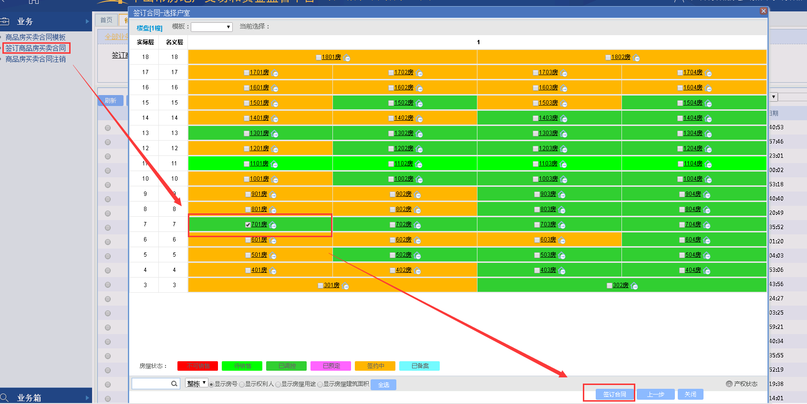

在商品房网上签约备案系统中，点击签订商品房买卖合同业务，选择需要签约的房屋，进行签订合同。

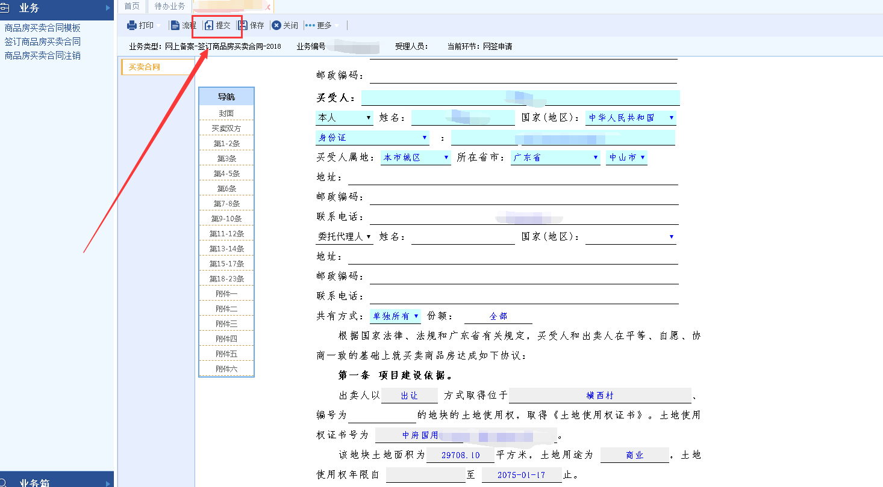

在填写完成合同信息后，点击提交，若系统审核填写信息无误，进入设置合同密码阶段。

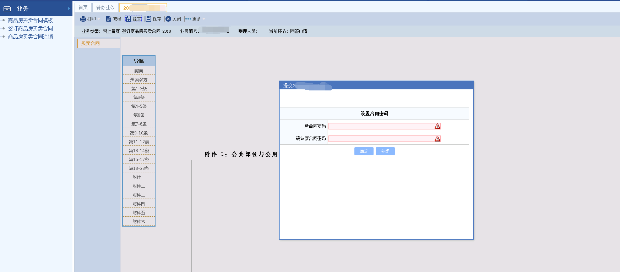

合同申请成功后，需要设置合同密码，密码设置完成确认之后进入材料上传阶段。

1. **材料上传**

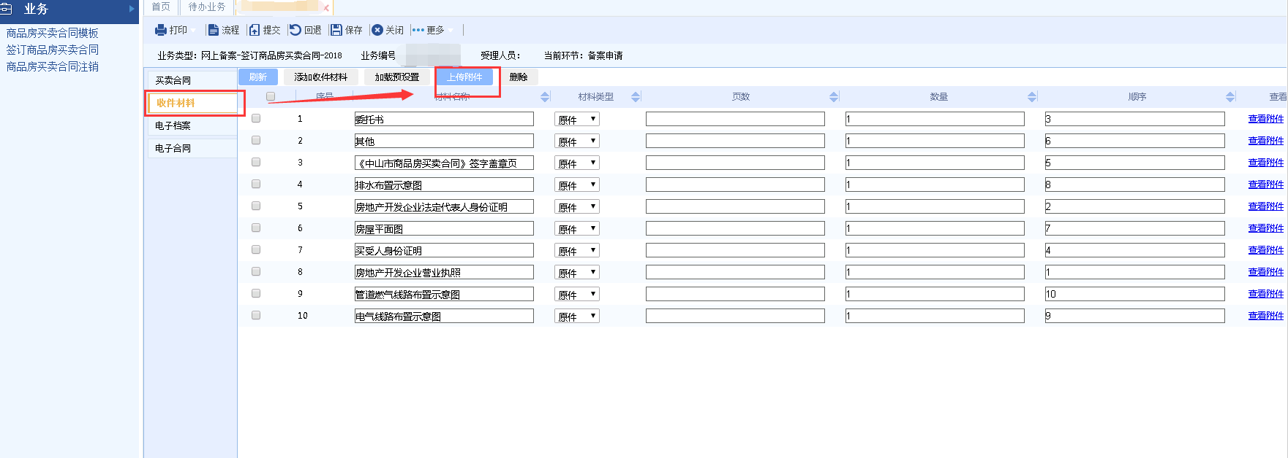

再次点击业务号进入合同页面，在收件材料中选择上传附件，开始材料上传。

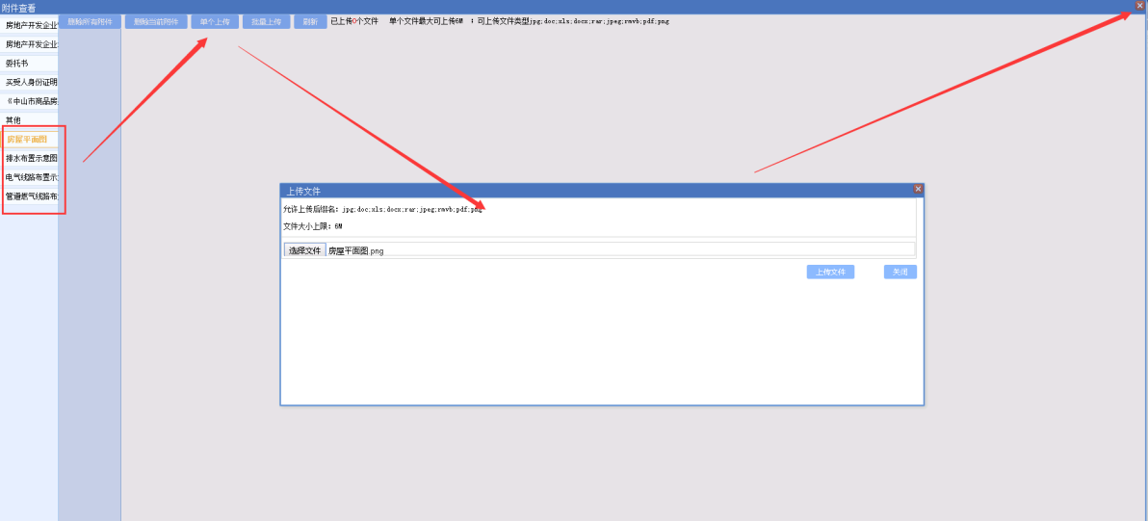

点击左侧列表菜单，可对应上传图中红框中的房屋平面图、排水布置示意图等图纸。

1. **选择对应公证处，生成电子合同推送至公证处**

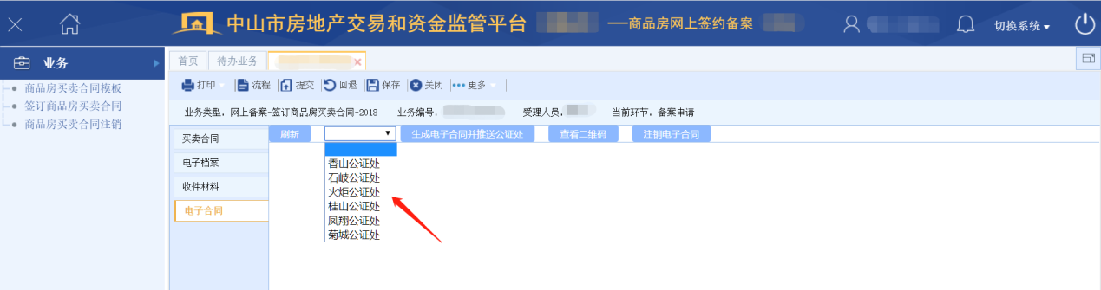

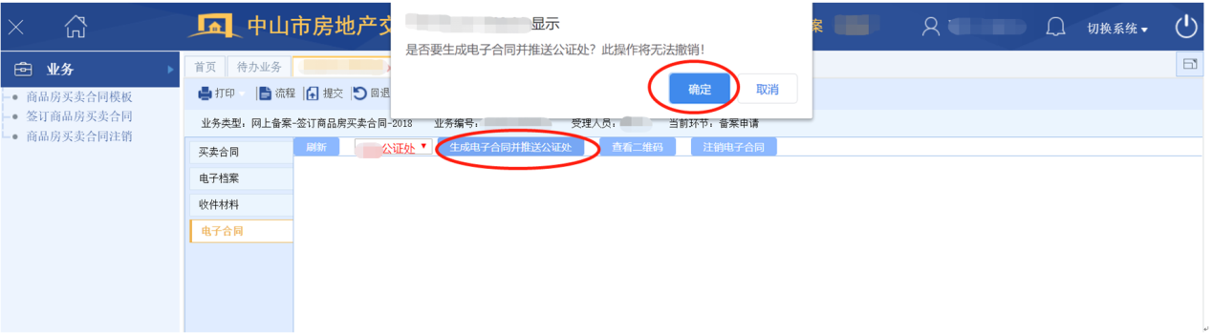

点击生成电子合同并推送公证处按钮，然后点击确定，电子合同推送至公证处。

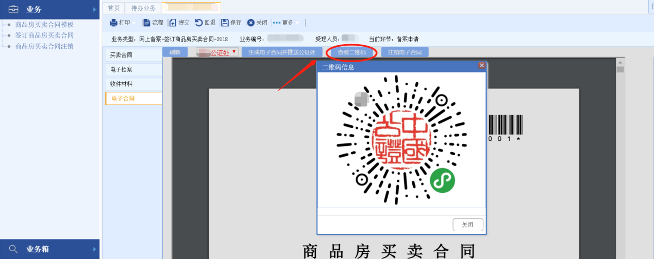

电子合同成功推送至公证处后，公证处返回二维码，点击上方查看二维码按钮，会出现二维码信息，使用微信扫描二维码，购房人可以进入在线签约阶段。

1. **在线签约阶段**

**4.1中国大陆公民使用流程**

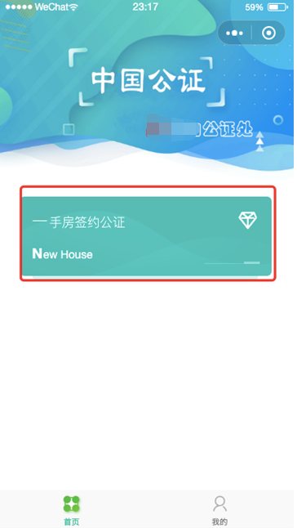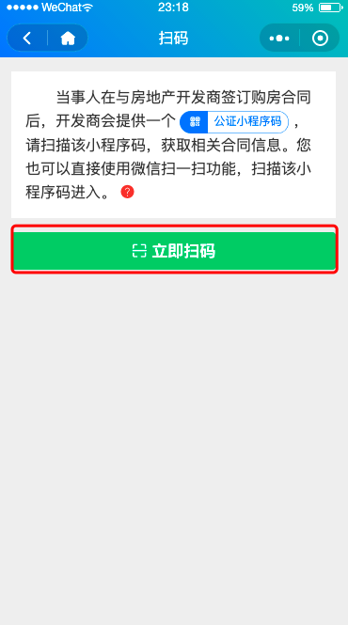

买受人打开小程序，进入点击“一手房签约公证”按钮，进入小程序码扫描界面，点击“立即扫码”按钮，或者使用“微信扫一扫”扫描操作系统电子合同界面的二维码。

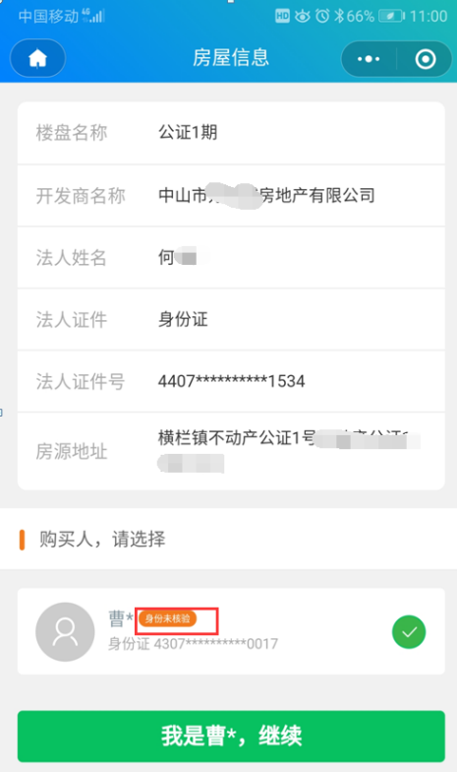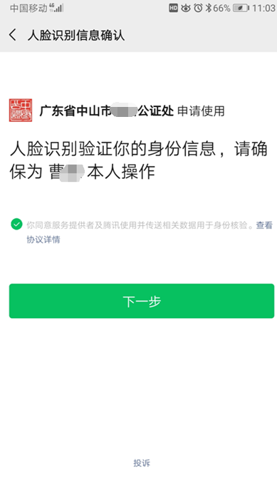

微信扫码进入在线公证页面，选中购买人信息，此时身份未核验，点击下方继续按钮。进入人脸识别进行身份核验。

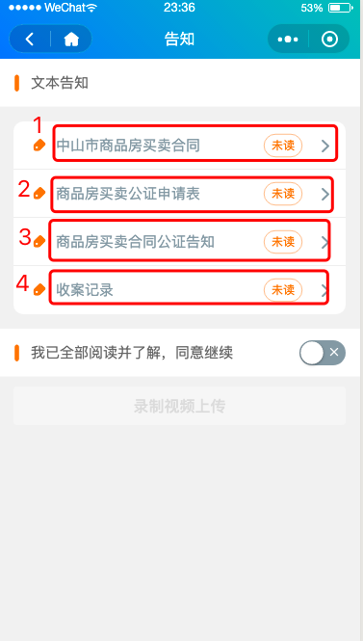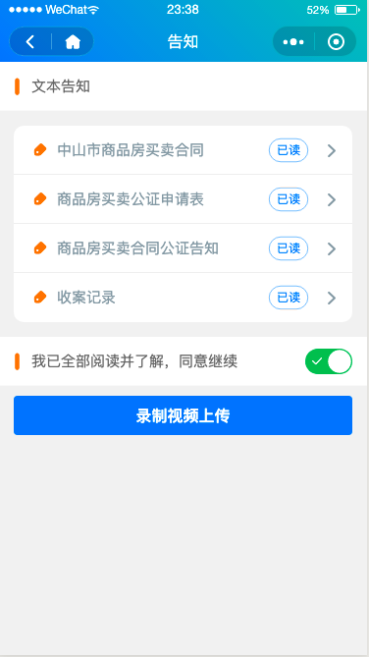

在进行签约公证前，买受人需要阅读合同里的所有电子文件，并进行内容核实，文件分别为：“中山市商品房买卖合同”、“商品房买卖公证申请表”、“商品房买卖合同公证告知 ”、“收案记录”，确认内容无误后，勾选“同意继续”按钮，进行下一步操作。

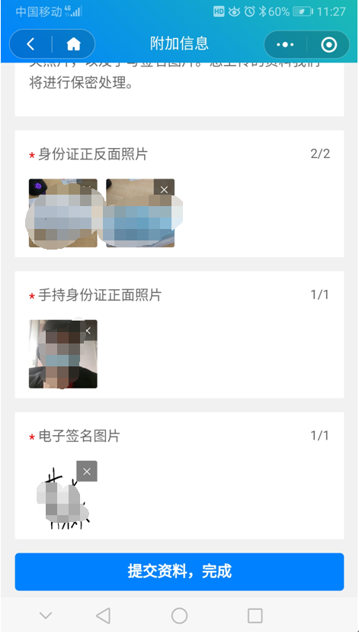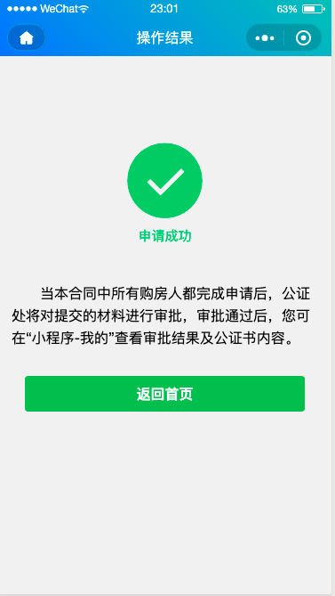

将身份证相关照片及电子签名图片等资料上传完成，再次进行人脸识别，完成后操作结果显示申请成功字样。

**4.2****非中国大陆公民使用流程**



买受人打开小程序，进入点击“一手房签约公证”按钮，进入小程序码扫描界面，点击“立即扫码”按钮，或者使用“微信扫一扫”扫描操作系统电子合同界面的二维码。

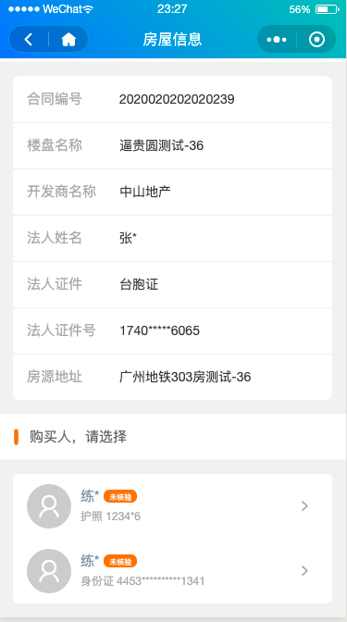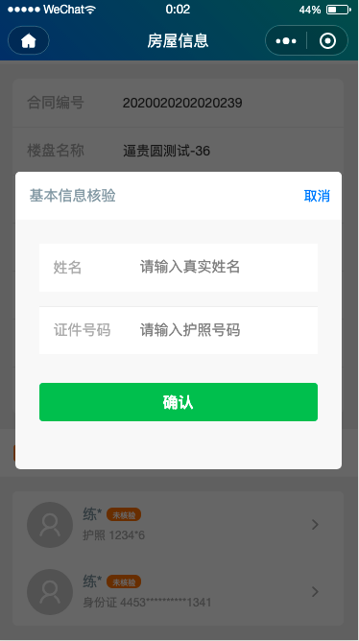

由于买受人为非中国大陆居民，所以不能使用人脸核身识别，这样的情况下，需要买受人输入买受人的身份证照（如：护照、港澳通行证等）。 注意：身份验证会进行两次，第二次在最后的上传资料的提交操作。



在进行签约公证前，买受人需要阅读合同里的所有电子文件，并进行内容核实，文件分别为：“中山市商品房买卖合同”、“商品房买卖公证申请表”、“商品房买卖合同公证告知 ”、“收案记录”，确认内容无误后，勾选“同意继续”按钮，进行下一步操作。

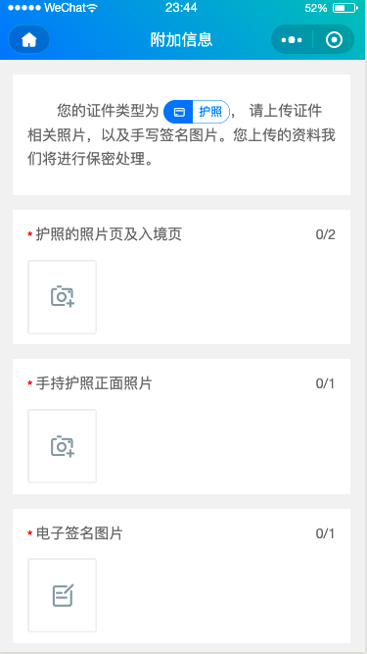

签约合同公证需要买受人上传身份证明文件，材料分别上传“身份证正反面照片”、“手持身份证正面照片”、“电子签名图片”，全部操作完成后点击“提交资料，完成”键。注意：照片不能从相册里找！

**佐证视频录制**

由于买受人非中国大陆公民，不能使用人脸核身验证身份，所以需要买受人录制一个用于证明买受人身份的佐证视频，点击“录制视频”按钮进入“视频录制”页面，录制一个15秒的视频，点击“开始录制”开始录制，同时需要朗读屏幕下方的文字，录制完成后点击“结束录制”按钮停止录制，点击“提交视频”按钮上传视频，操作界面顺序如下：

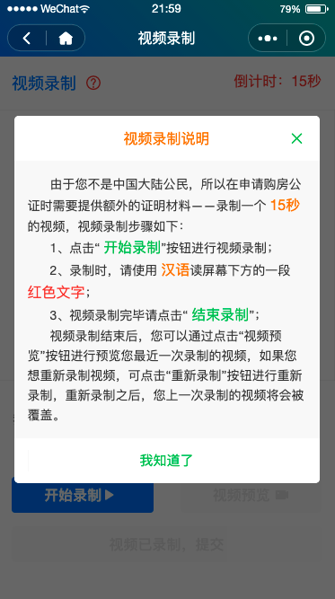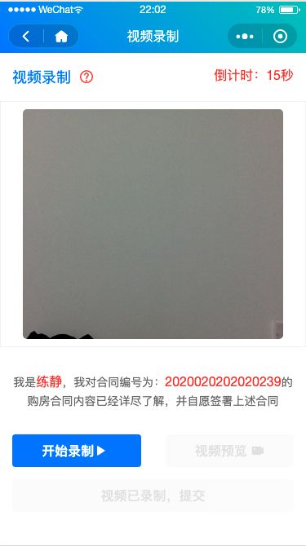 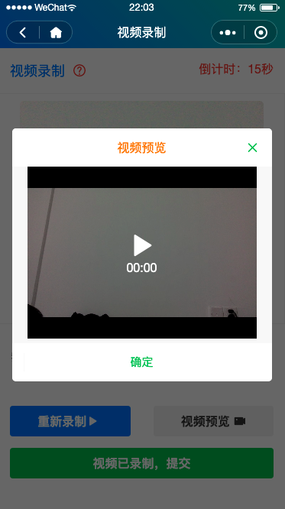 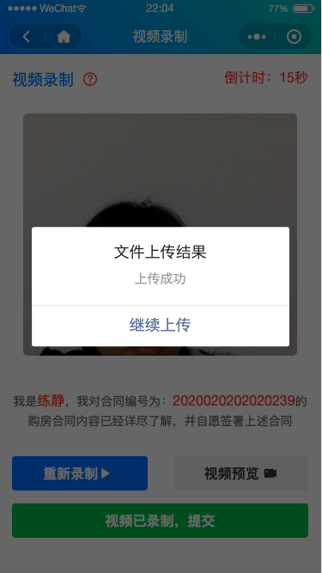

 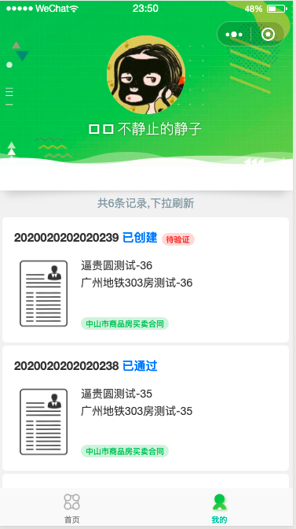

全部完成后，页面显示申请成功，点击“完成，返回首页”。买受人公证申请提交后，可以通过订阅小程序消息获取审批结果，也可以在“小程序-我的”查看我的申请记录以及审批状态。

**4.3 审批通过后推送返回的公证书**

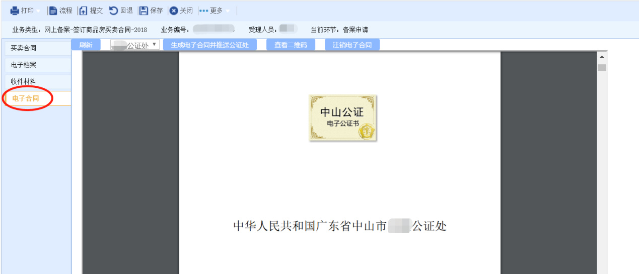

**公证书首页封面**

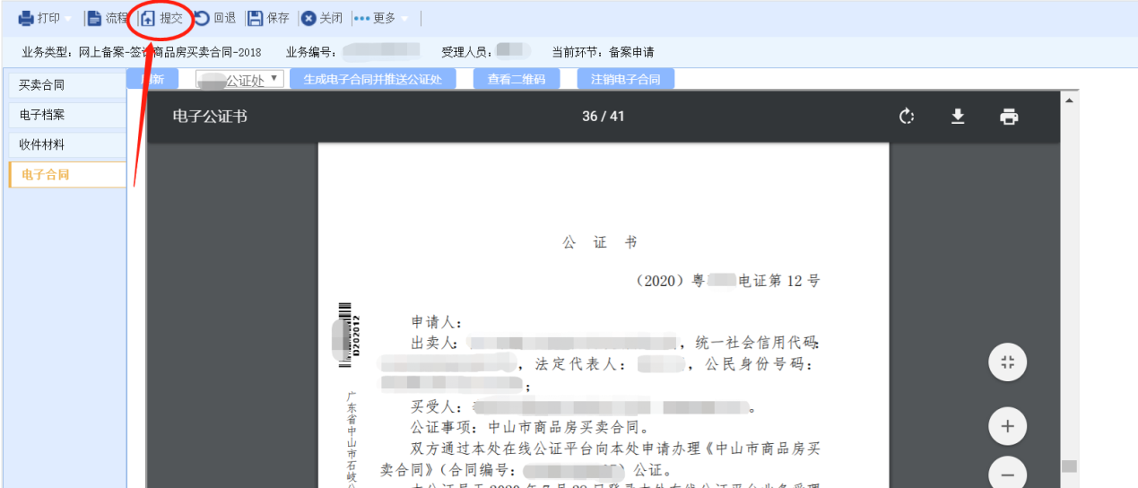

**公证书内容**

线上公证申请完成，通过公证处审核后，打开电子合同页面。能看到公证处推送返回的公证书。内容主要包括公证书内容，电子合同内容，出卖方营业执照，以及出卖方法人代表与购买方的身份证正反面照。

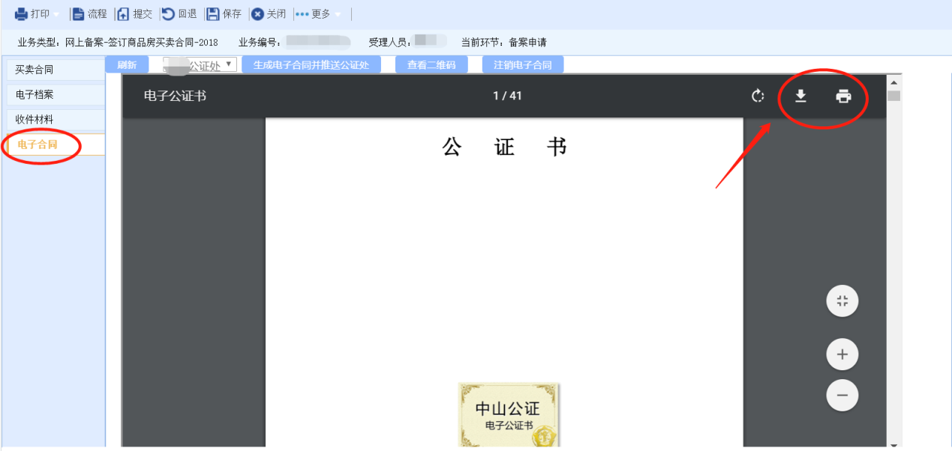

**公证书电子合同打印与下载位置**

需要下载公证书与电子合同，可以点击上图所示的下载与打印按钮。确认公证书内容无误后，点击上方提交，向交易中心提出合同备案申请。

1. **如选择纸质合同面签，则打印合同，买卖双方签字盖章后，上传签字盖章页，提交交易中心进行受理和审核。**
2. **交易中心受理商品房合同备案申请，提交审核。**
3. **交易中心审核商品房买卖合同，审核通过，对合同进行备案。**